Manua CI/CD Docker

- Requisitos previos:
- Tener Docker Desktop
- Git / Editor

- Sugerencia de la estructura del proyecto
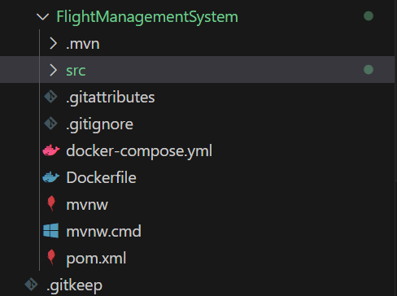
- Docker-compose.yml
Este archivo contiene varios contenedores
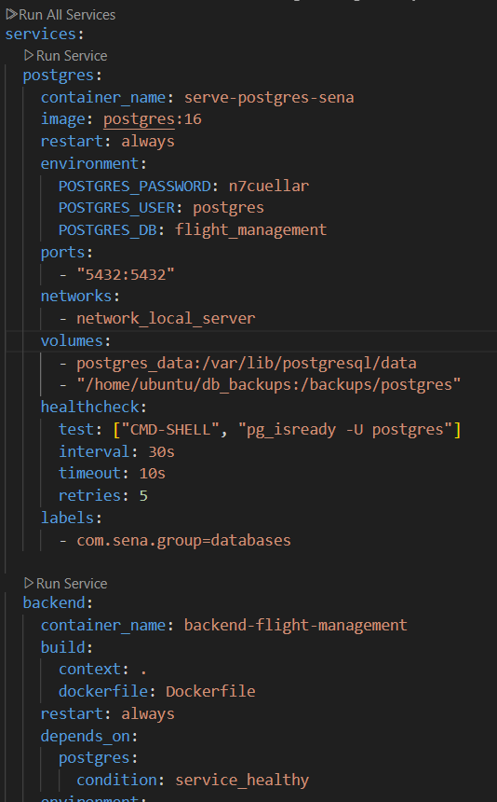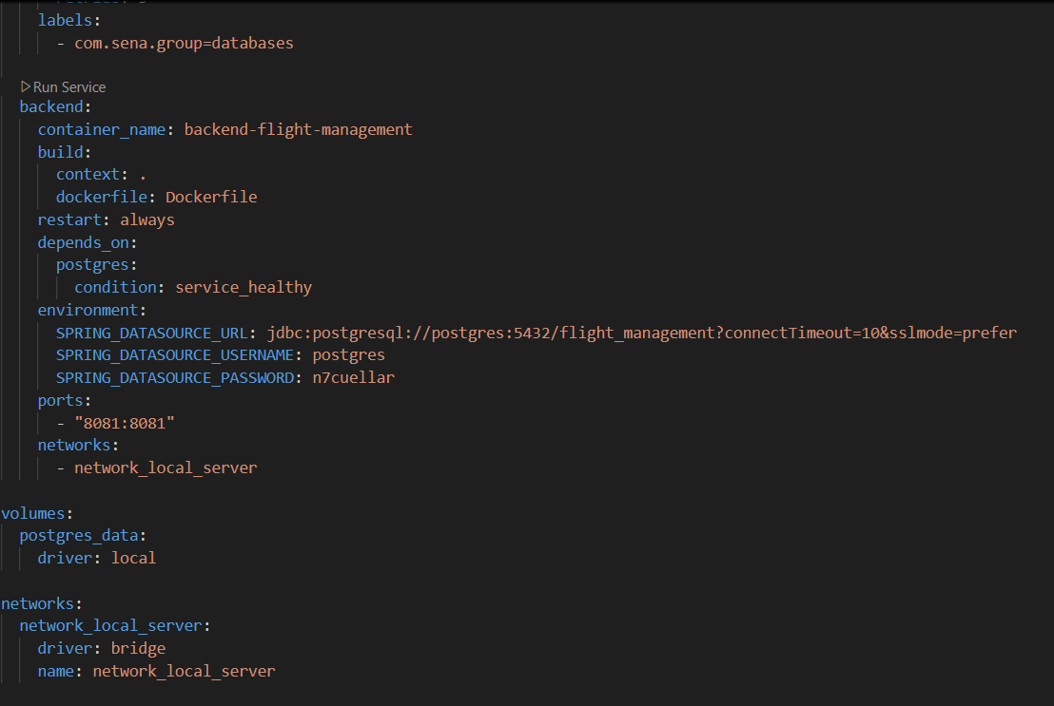
  - db → levanta PostgreSQL con usuario, contraseña y base de datos inicial.
  - app → construye tu Backend a partir del Dockerfile.
  - depends_on → garantiza que la DB esté lista antes de arrancar el backend.
  - volumes → guarda los datos de la base fuera del contenedor para que no se pierdan al reiniciar.

- Dockerfile
Crea un Dockerfile en la raíz
¿Que hace? Compila el .jar dentro de una imagen Maven (No necesitas Maven tu PC) y luego lo ejecutas cn JRE mas ligero
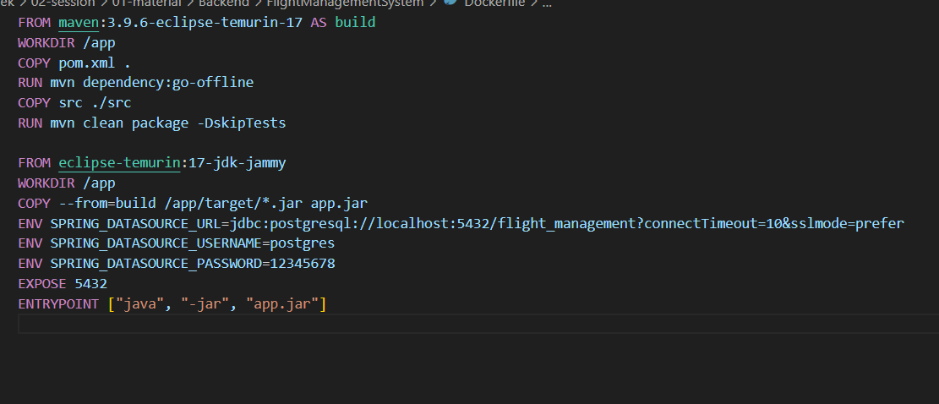
  - d → modo “detache” (segundo plano)
  - build → fuerza la reconstrucción de la imagen del backend
  - Por lo tanto le bota un mensaje de finalización

- Añadir esquemas en la terminal
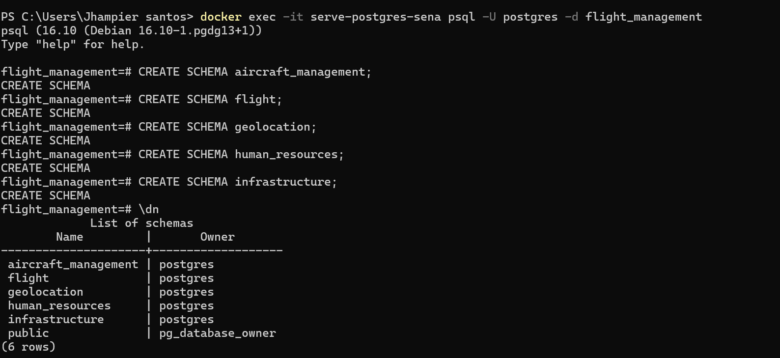

- Ejecutar el archivo Docker-compose.yml” con la extensión

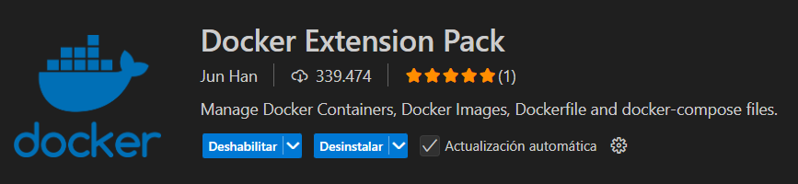
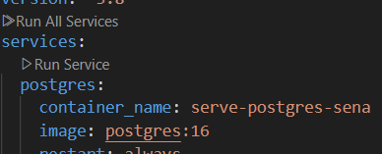

- Construir y levantar
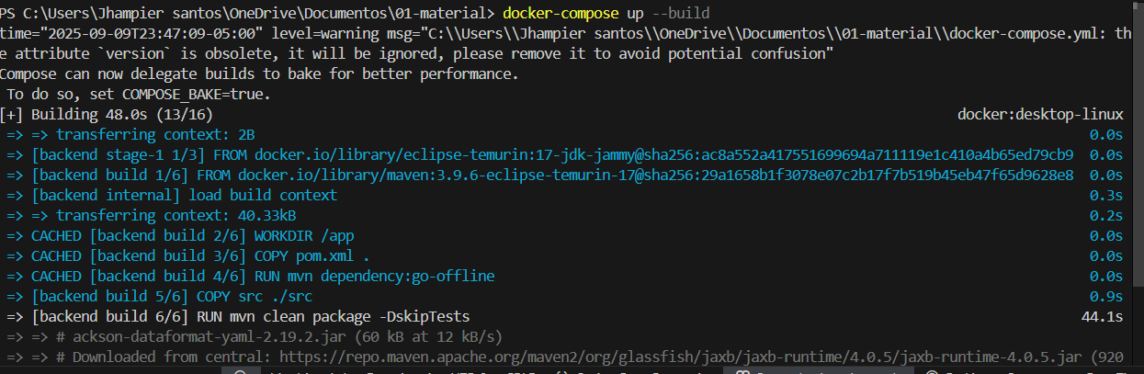

- Configurar el Docker con las entidades usadas con terminal:
Primero:
docker exec -it serve-postgres-sena psql -U postgres -d flight_management
Luego:
CREATE SCHEMA aircraft_management;
CREATE SCHEMA flight;
CREATE SCHEMA geolocation;
CREATE SCHEMA human_resources;
CREATE SCHEMA infrastructure;
CREATE SCHEMA notification;
CREATE SCHEMA parameterization;
CREATE SCHEMA passengersServices;
CREATE SCHEMA security;
Esto se hace para crear cada entidad y que el Backend pueda trabajar con
- Ejecutar el Backend por medio del editor de código teniendo esta extensión
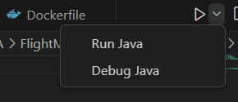
- Entrar a la dirección http://localhost:8000/swagger-ui/index.html#/

